附件1
柴桑区教育发展中心2026年单位预算
目 录
第一部分 柴桑区教育发展中心概况
一、单位主要职责
二、机构设置及人员情况
第二部分 柴桑区教育发展中心2026年单位预算表
一、《收支预算总表》
二、《单位收入总表》
三、《单位支出总表》
四、《财政拨款收支总表》
五、《一般公共预算支出表》
六、《一般公共预算基本支出表》
七、《一般公共预算“三公”经费支出表》
八、《政府性基金预算支出表》
九、《国有资本经营预算支出表》
十、《单位整体支出绩效目标表》
十一、《项目绩效目标表》
第三部分 柴桑区教育发展中心2026年单位预算情况说明
一、2026年单位预算收支情况说明
二、2026年“三公”经费预算情况说明
第四部分 名词解释
第一部分 柴桑区教育发展中心概况

一、单位主要职责
（一）从教育教学实际出发，开展教育思想、教学理论、教学内容、教学方法和手段等方面的应用研究；
（二）根据上级有关部门制定的教学科研规划及课程管理办法，提出我区教育教学研究的整体规划和实施意见；
（三）做好校验课题申报、管理及成果推广等工作；
（四）加强针对中小学执行课题计划、课程标准和教材使用情况的调研。
（五）组织开展青少年学生校外活动,负责举办艺术、体育、科技、文化课程等学科的教育培训，培养青少年优秀人才，展示青少年文化建设成果。
（六）积极组织青少年开展体育锻炼，体育训练等各项活动，培养青少年体育兴趣、爱好、终身锻炼习惯；
（七）引导青少年参加健康有益的体育健身活动，增强青少年体质，向青少年传授体育技能，发现和培养体育人才。
（八）负责贯彻国家、省、市有关教育技术装备的方针政策，按照上级教育主管部门的工作部署，负责制定全区教育技术装备何信息化发展规划以及年度工作计划；
二、机构设置及人员情况
2026年柴桑区教育发展中心内设处室_5_个，包括__综合股、校外教育股、教研股、电教股、培训股
编制人数小计_27_人,其中：行政编制人数__0_人,全部补助事业编制人数27人,部分补助事业编制人数__0__人。实有人数小计_31_人,其中：在职人数小计_31_人,行政在职人数_0_人,全部补助事业在职人数_31_人，部分部补助事业在职人数_0_人。离休人数小计_0_人,退休人数小计_36_人,退职人员_0_人,遗属人数_0_人。

- 柴桑区教育发展中心2026年单位预算表
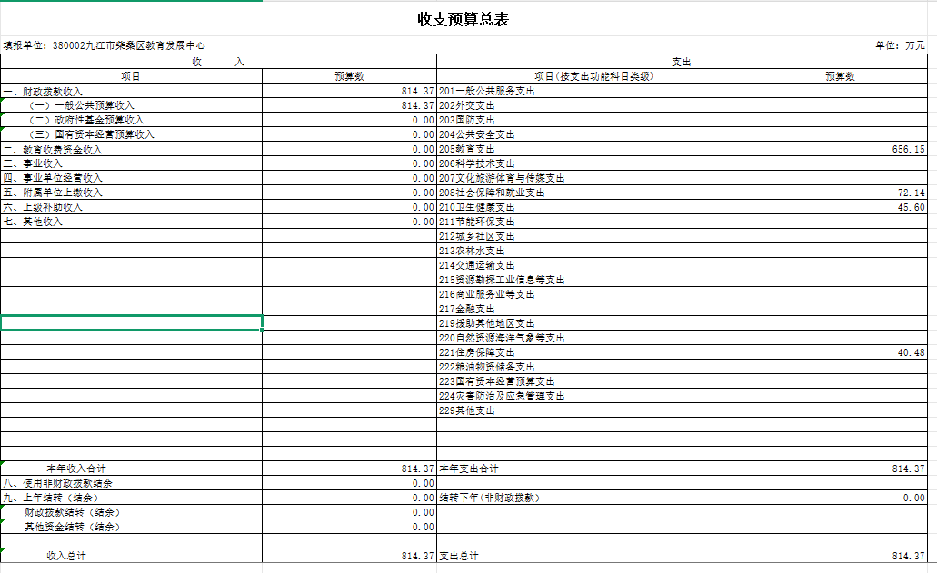

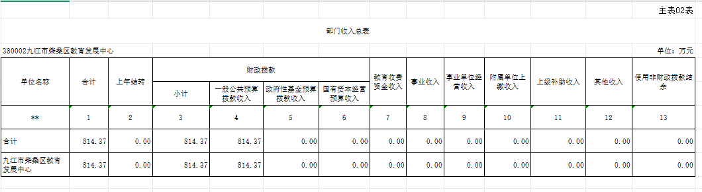

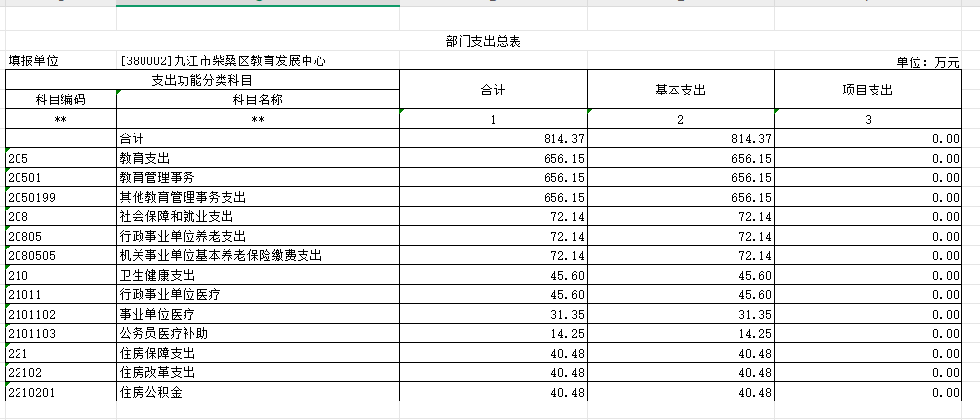

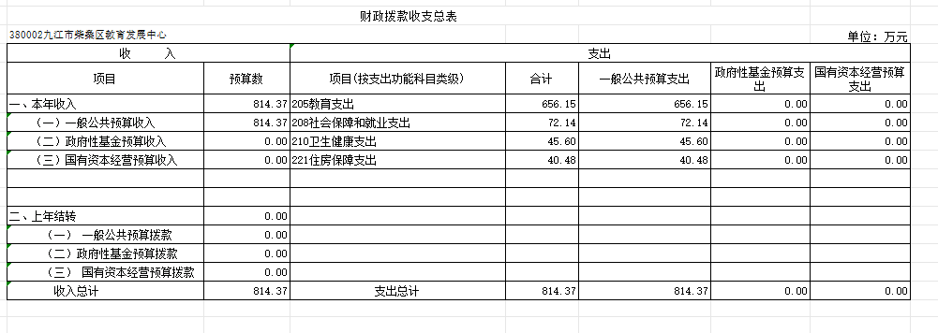

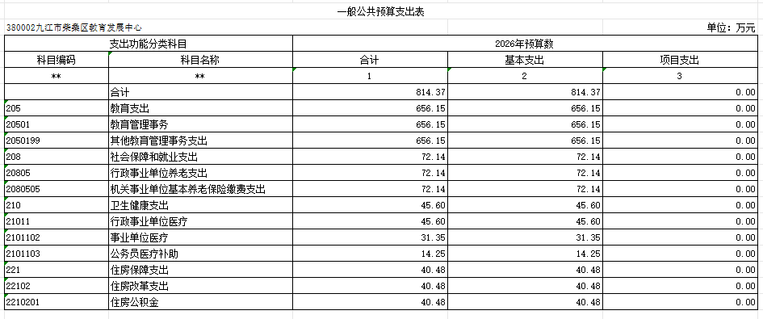

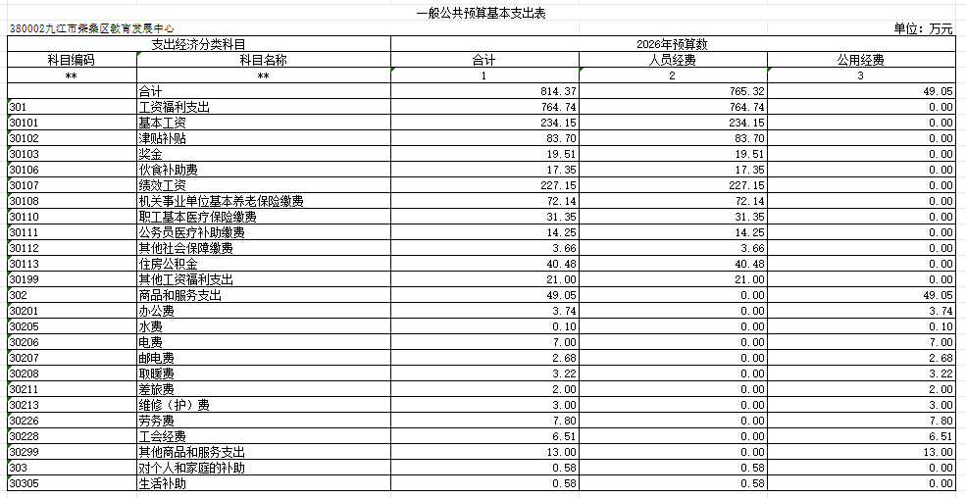

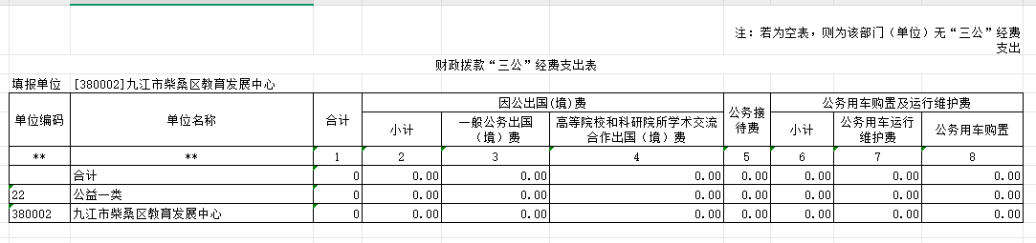

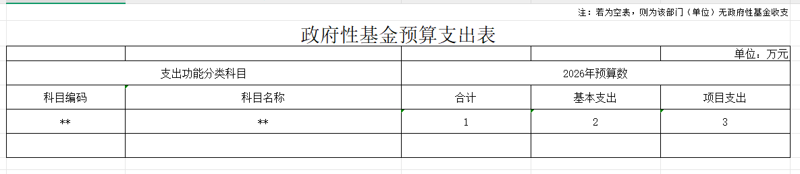

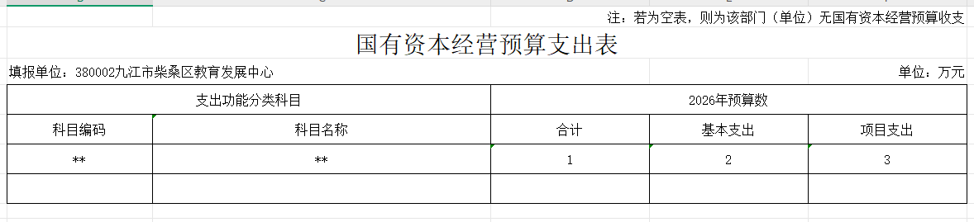

第三部分 柴桑区教育发展中心2026年单位预算情况说明

一、2026年单位预算收支情况说明
(一)收入预算情况
2026年柴桑区教育发展中心收入预算总额为814.37万元,较上年预算安排减少3.43万元;财政拨款收入814.37万元,较上年预算安排减少3.43万元;教育收费资金收入_0万元,较上年预算安排增加_0_万元;事业收入_0_万元,较上年预算安排增加_0_万元;事业单位经营收入_0_万元，较上年预算安排增加_0_万元；附属单位上缴收入_0_万元，较上年预算安排增加_0_万元；上级补助收入_0_万元，较上年预算安排增加_0_万元；其他收入_0_万元，较上年预算安排增加_0_万元；使用非财政拨款结余_0_万元，较上年预算安排增加_0_万元；上年结转（结余）_0_万元，较上年预算安排增加_0_万元。
(二)支出预算情况
2026年柴桑区教育发展中心支出预算总额为支出预算总额为814.37_万元,较上年预算安排减少3.43万元;其中：
按支出项目类别划分：基本支出814.37万元,较上年预算安排减少3.43万元;其中：工资福利支出764.74万元,商品和服务支出49.05万元,对个人和家庭的补助0.58万元,资本性支出_0_万元。项目支出_0_万元,较上年预算安排减少_0_万元;其中：工资福利支出_0_万元,商品和服务支出_0_万元,对个人和家庭的补助_0_万元,债务利息及费用支出_0_万元，资本性支出（基本建设）_0_万元,资本性支出_0_万元，对企业补助_0_万元，其他支出_0_万元。
按支出功能科目划分：一般公共服务支出_0_万元,较上年预算安排减少_0_万元;国防支出_0_万元，较上年预算安排增加_0_万元；公共安全支出_0_万元，较上年预算安排增加_0_万元；教育支出656.15万元,较上年预算安排减少88.3万元;科学技术支出_0_万元,较上年预算安排增加_0_万元;文化旅游体育与传媒支出_0_万元，较上年预算安排增加_0_万元；社会保障和就业支出72.14万元,较上年预算安排减少1.21万元;卫生健康支出45.6万元,较上年预算安排增加45.6万元;节能环保支出_0_万元，较上年预算安排增加_0_万元；城乡社区支出_0_万元，较上年预算安排增加_0_万元；农林水支出_0_万元,较上年预算安排增加_0_万元;交通运输支出_0_万元，较上年预算安排增加_0_万元；资源勘探工业信息等支出_0_万元，较上年预算安排增加_0_万元；商业服务业等支出_0_万元，较上年预算安排增加_0_万元；金融支出_0_万元，较上年预算安排增加_0_万元；自然资源海洋气象等支出_0_万元，较上年预算安排增加_0_万元；住房保障支出40.48万元,较上年预算安排增加40.48万元；粮油物资储备支出_0_万元，较上年预算安排增加_0_万元；灾害防治及应急管理支出_0_万元，较上年预算安排增加_0_万元；其他支出_0_万元，较上年预算安排增加_0_万元。
按支出经济分类划分：工资福利支出764.74万元,较上年预算安排增加132.28万元;商品和服务支出49.05万元,较上年预算安排减少31.12万元;对个人和家庭的补助0.58万元,较上年预算安排减少104.59万元;债务利息及费用支出_0_万元，较上年预算安排增加_0_万元；资本性支出（基本建设）_0_万元,较上年预算安排增加_0_万元；资本性支出_0_万元，较上年预算安排减少0万元；对企业补助（基本建设）_0_万元，较上年预算安排增加_0_万元；对企业补助_0_万元，较上年预算安排增加_0_万元；对社会保险基金补助_0_万元,较上年预算安排增加）_0_万元;其他支出_0_万元,较上年预算安排增加_0_万元。
(三)财政拨款支出情况
2026年柴桑区教育发展中心财政拨款支出预算总额为814.37万元,较上年预算安排减少3.43万元;
按支出功能科目划分：一般公共服务支出_0_万元,国防支出_0_万元，公共安全支出_0_万元，教育支出656.15万元,科学技术支出_0_万元，文化旅游体育与传媒支出_0_万元，社会保障和就业支出72.14万元,卫生健康支出45.6万元,节能环保支出_0_万元，城乡社区支出_0_万元，农林水支出_0_万元，交通运输支出_0_万元，资源勘探工业信息等支出_0_万元，商业服务业等支出_0_万元，金融支出_0_万元，自然资源海洋气象等支出_0_万元，住房保障支出40.48万元，粮油物质储备支出_0_万元，灾害防治及应急管理支出_0_万元，其他支出_0_万元。
按支出项目类别划分：基本支出814.37万元,较上年预算安排减少3.43万元;其中：工资福利支出764.74万元,商品和服务支出49.05万元,对个人和家庭的补助0.58万元,资本性支出_0_万元。项目支出_0_万元,较上年预算安排减少0万元;其中：工资福利支出_0_万元，商品和服务支出_0_万元,对个人和家庭的补助_0_万元,债务利息及费用支出_0_万元，资本性支出（基本建设）_0_万元，资本性支出_0_万元，对企业补助_0_万元，其他支出_0_万元。
(四)政府性基金情况
2026年柴桑区教育发展中心政府性基金收入预算为_0_万元，支出预算为_0_万元，其中：基本支出_0_万元，项目支出_0_万元。
(如两年度预算均无相应支出，则说明“本单位没有使用政府性基金预算拨款安排的支出”)
（五）国有资本经营情况
2026年柴桑区教育发展中心国有资本经营收入预算为_0_万元，支出预算为_0_万元，其中：基本支出_0_万元，项目支出_0_万元。
(如两年度预算均无相应支出，则说明“本单位没有使用国有资本经营预算拨款安排的支出”)
(六)机关运行经费等重要事项的说明
2026年单位机关运行费预算 0 万元，比2025年预算增加 0 万元，增长 0 %，主要原因是 本单位非行政参公单位，无机关运行经费.
(如两年度预算均无相应支出，则说明“本单位非行政参公单位，无机关运行经费”)
(七)政府采购情况
2026年单位所属各单位政府采购总额_0_万元,其中: 政府采购货物预算_0_万元, 政府采购工程预算_0_万元, 政府采购服务预算_0_万元。
（为“0”的内容也应保留，如“政府采购工程预算0万元”）
(八)国有资产占有使用情况
截至2025年12月31日, （各级财政编制单位预算基础信息上报截止时间），单位共有车辆_0_辆,其中：一般公务用车实有数_0_辆。
2026年单位预算安排购置车辆 0 辆，安排购置单位价值200万元以上大型设备具体为： 无 。
（为“0”的内容也应保留，如“单位共有车辆0辆”）
- 项目情况说明
本单位本年度未安排项目
二、2026年“三公”经费预算情况说明
2026年柴桑区教育发展中心"三公"经费财政拨款安排_0_ 万元，其中：
因公出国（境）_0_万元,比上年增_0_万元，主要原因是：_单位无因公出国_。
公务接待_0_万元,比上年增_0_万元，主要原因是：_单位全年无招待__。
公务用车运行维护费_0_万元,比上年增_0_万元，主要原因是：__无公车__。
公务用车购置_0_万元,比上年增_0_万元，主要原因是：与上年安排保持一致。
（增减变化为0的也请填写，并在主要原因说明“与上年安排保持一致”）

第四部分 名词解释
一、收入科目
- 财政拨款：指区级财政当年拨付的资金。
- 教育收费资金收入：反映实行专项管理的高中以上学费、住宿费，高校委托培养费，函大、电大、夜大及短训班培训费等教育收费取得的收入。
（三）事业收入：指事业单位开展专业业务活动及辅助活动取得的收入。
（四）事业单位经营收入：指事业单位在专业业务活动及辅助活动之外开展非独立核算经营活动取得的收入。
（五）附属单位上缴收入：反映事业单位附属的独立核算单位按规定标准或比例缴纳的各项收入。包括附属的事业单位上缴的收入和附属的企业上缴的利润等。
（六）上级补助收入：反映事业单位从主管单位和上级单位取得的非财政补助收入。
（七）其他收入：指除财政拨款、事业收入、事业单位经营收入等以外的各项收入。
（八）使用非财政拨款结余：填列历年滚存的非限定用途的非统计财政拨款结余弥补2026年收支差额的数额。
（九）上年结转和结余：填列2025年全部结转和结余的资金数，包括当年结转结余资金和历年滚存结转结余资金。
二、支出科目
对单位预算中涉及的支出功能分类科目（明细到项级），结合单位实际，参照《2026年政府收支分类科目》的规范说明进行解释。
（一）工资福利支出：反映单位开支的在职职工和编制外长期聘用人员的各类劳动报酬，以及为上述人员缴纳的各项社会保险费等。
（二）商品和服务支出：反映单位购买商品和服务的支出，不包括用于购置固定资产、战略性和应急性物资储备等资本性支出。
（三）对个人和家庭的补助：反映政府用于对个人和家庭的补助支出。
（四）资本性支出：反映各单位安排的资本性支出。
（五）对社会保障基金补助类：反映政府对社会保险基金的补助以及补充全国社会保障基金的支出。
（六）卫生健康支出：反映各单位对社会医疗保险及个人医疗补助的支出。
（七）住房保障支出：反映各单位缴纳的住房公积金的支出。
（八）基本支出：指各单位、各单位为保障其机构正常运转、完成日常工作任务所发生的支出，包括人员经费和公用经费。
（九）项目支出：指各单位、各单位为完成其特定的工作任务和事业发展目标所发生的支出。
三、相关专业名词
（一）机关运行费：指用财政拨款安排的为保障行政单 位（含参照公务员法管理的事业单位）运行用于购买货物和 服务的各项资金，包括办公费、印刷费、邮电费、差旅费、 会议费、福利费、日常维修费、专用材料及一般设备购置费、 办公用房水电费、办公用房取暖费、办公用房物业管理费、公务用车运行维护费以及其他费用。
（二）“三公”经费：指用财政拨款安排的因公出国（境） 费、公务用车购置及运行维护费和公务接待费。其中，因公出国（境）费反映单位公务出国（境）的国际旅费、国外城市间交通费、住宿费、伙食费、培训费、公杂费等支出；公务用车购置及运行维护费反映单位公务用车车辆购置支出（含车辆购置税、牌照费），按规定保留的公务用车燃料费、
维修费、过桥过路费、保险费、安全奖励费用等支出；公务接待费反映单位按规定开支的各类公务接待（含外宾接待）支出。

